[1]

Framework web

Palacios Rozo Natalia Faride

# INTRODUCTION

S

e desarrolló un servidor web, el cual responde solicitudes de páginas HTML e imágenes JPG y PNG. Este servidor web, además, provee un framework IoC para la construcción de aplicaciones web a partir de POJOS.

# ARQUITECTURA DE SOFTWARE

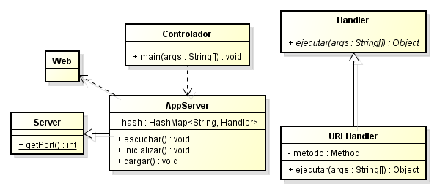

# DESCRIPCIÓN APLICACIÓN WEB

Se implementó un servidor web que responde solicitudes de recursos como páginas HTML e imágenes PNG y JPG. Para poder abrir la aplicación web y solicitar una página, se escribe “/RecursosWeb/pagPrueba.html”, si se va a solicitar una imagen, se escribe la extension “/imagenes/antartida.png” o “/imagenes/amazonas.jpg”. Para poder mostrar el recurso, ésta por debajo invoca los métodos correspondientes para cada recurso. Si se necesitara dar algún parámetro, se agregaría además de lo anterior “=parametro”, donde parametro es el valor del parámetro y cada parámetro se separa por “&”.

# REFERENCIAS

[1] Taller de Introducción a Heroku – Luis Daniel Benavides

[2] Java: Cómo listrar, filtrar y obtener información de carpetas y archivos – Campus MVP

[3] Meta-*, Reflexión y Anotaciones – Luis Daniel Benavides

1.